GHID PENTRU REDACTAREA LUCRĂRII DE LICENŢĂ

Absolvenţii Facultăţii de Calculatoare și Informatică Aplicată din cadrul Universităţii ”Tibiscus” Timişoara, vor prezenta la înscrierea pentru examenul de absolvire, lucrarea de licenţă 35 – 50 de pagini, însoţită de referatul de evaluare al cadrului didactic coordonator şi de suportul magnetic (CD) după care s-a listat lucrarea.

Cuprins

1. STRUCTURA LUCRĂRII DE LICENŢĂ 1
Structura lucrării 3
2. TEHNOREDACTARE 4
2.1. Pagină, paragraf, rând, literă, spaţiu 4
2.2. Titluri 5
2.3. Material ilustrativ 5
2.4. Tabele 6
2.5. Aparatul ştiinţific/critic 7
2.5.1. Lista de referinţe bibliografice 7
2.5.2. Citatul 7
2.5.3. Menţionarea sursei bibliografice în textul lucrării 8
2.5.4. Elaborarea notelor 8
ANEXA 1 10
ANEXA 2 13

Aspecte generale
Lucrarea de licenţă trebuie să reflecte faptul că studentul:
- stăpâneşte cunoştinţele specifice domeniului căruia îi aparţine tema aleasă;
- este capabil să selecteze, extragă şi să sintetizeze din materialele bibliografice aspectele esenţiale ale problematicii tratate;
- stăpâneşte tehnici şi instrumente de programare pentru a realiza o aplicaţie specifică domeniului ales;
- este capabil să redacteze un material unitar care să cuprindă şi observaţii sau rezultate proprii; este capabil să redacteze documentaţia aferentă unei aplicaţii.

STRUCTURA LUCRĂRII DE LICENŢĂ

Lucrarea trebuie să cuprindă următoarele părţi:

Coperta, pagina de titlu, referatul de evaluare al cadrului didactic coordonator

 | 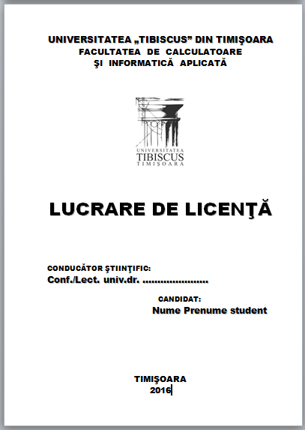
Figura 1. Coperta 1 | Figura 2. Coperta 2
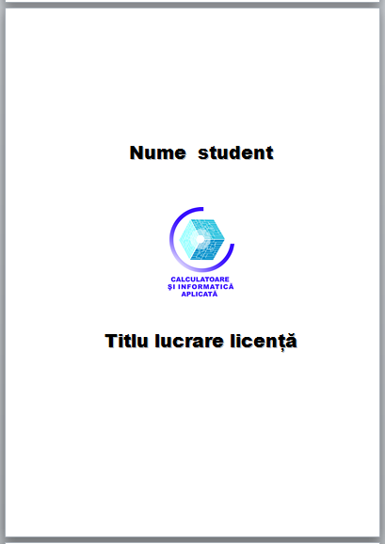 | 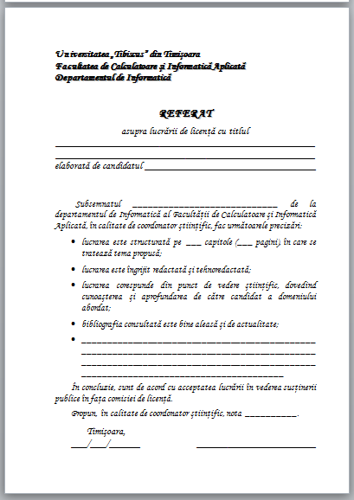
Figura 3. Foaia cu titlu | Figura 4. Referatul de evaluare al cadrului didactic coordonator

Mulţumiri (opţional)

Mulţumirile (către persoane sau instituţii) sunt expresia recunoştinţei candidatului faţă de o persoană sau de o instituţie (profesor coordonator, universitatea, o bibliotecă, o firmă care a sponsorizat cercetarea etc.). În redactare, această pagină are, de obicei, un chenar mai mare decât restul paginilor.

Cuprinsul

Va conţine, titlurile tuturor părţilor care compun lucrarea (introducere, capitole, subcapitole, secţiuni şi subsecţiuni, concluzii, bibliografie, rezumat şi anexe) cu indicarea exactă a paginii la care se găseşte fiecare dintre ele.
Plasarea lui la începutul lucrării facilitează accesul rapid la conţinut.
Se recomandă executarea automată a cuprinsului (References->Table of Contents) pentru a se evita erorile de paginaţie.

Lista tabelelor (opţional)

Va cuprinde numele fiecărui tabel prezentat în lucrare şi numărul paginii la care se află acesta. Se poate face automat (References->Insert Table of Figures->Caption label=Tabel/Table). Vezi exemplu Anexa 2.

Lista figurilor (opţional)

Va cuprinde numele fiecărei figuri incluse în textul lucrării şi numărul paginii la care se află aceasta. Se poate face automat (References->Insert Table of Figures->Caption label=Figura/Figure). Vezi exemplu Anexa 2.

Introducerea

Va conține o scurtă prezentare relativă la:
- enunţul problemei;
- obiectivele urmărite/atinse;
- rolul aplicaţiei;
- structura lucrării.
Ea trebuie să explice importanţa temei abordate şi să justifice alegerea ei. Se precizează etapele parcurse în cercetare, obiectivele pe care şi le-a propus autorul, precum şi metodologia aleasă, eventual dificultăţile pe care le-a întâmpinat în abordarea temei de cercetare. Introducerea va preciza punctul de vedere critic al autorului, noutatea cercetării în raport cu alte puncte de vedere cunoscute în acelaşi domeniu. În general, aici se evită citatele şi trimiterile la subsol. Introducerea nu se numerotează ca şi capitol și se poate întinde pe 2-3 pagini.

Conţinutul

Este partea cea mai consistentă a lucrării. Ea va cuprinde între 3 şi 5 capitole care vor fi structurate în 2 mari părți:

Partea teoretică a lucrării

În acestă parte se vor prezenta principalele teorii şi puncte de vedere privind cercetarea întreprinsă, precum şi contribuţia proprie a candidatului (noi interpretări, conexiuni sau chiar elaborarea unei teorii originale). Această parte a lucrării trebuie să demonstreze capacitatea candidatului de a analiza, de selecta şi sintetiza cele mai relevante surse bibliografice şi de a-şi formula propriul punct de vedere asupra subiectului studiat. Se prezintă, de asemenea, metodologia utilizată şi aplicarea ei la obiectul de studiu.
Se poate întinde pe 15 – 20 de pagini.

Partea practică a lucrării

Dacă există o parte practică/aplicație a lucrării, aceasta trebuie să conțină:
- structura generală a aplicaţiei;
- funcţiile oferite;
- exemple test;
- detalii de implementare;
- alte particularităţi.
Marea majoritate a lucrărilor de licenţă în informatică conţin o aplicație software corelată cu tema tratată. Aplicaţia poate consta în:
- proiectarea unui sistem software finalizată, eventual, cu implementarea unui prototip (dacă resursele implicate sunt accesibile);
- implementarea software a unor algoritmi/metode/tehnici din domenii ştiinţifice/tehnice. În cazul existenţei unei implementări software, aceasta trebuie să satisfacă următoarele cerințe calitative:
- să fie funcţională;
- să aibă o interfaţă utilizator agreabilă;
- să conţină un sistem de help minimal.
Se poate întinde pe 30 – 35 de pagini.

În conţinutul ei, lucrarea trebuie să aibă o organizare logică prin înlănţuirea capitolelor şi să demonstreze capacitatea absolventului de a aplica în mod creativ cunoştinţele teoretice dobândite. Redactarea trebuie să demonstreze capacitatea candidatului de a-şi formula ideile cu claritate, precizie şi eleganţă, într-o manieră convingătoare.

Concluziile

Aceste constituie, în economia lucrării, o parte deosebit de importantă. Ele rezumă rezultatele cercetării şi precizează importanţa lor în raport cu stadiul actual al cunoaşterii temei abordate. Concluziile subliniază specificul cercetării, oferă un comentariu personal despre rezultatele cercetării, în raport cu obiectivele propuse, enunţate în introducere, şi, eventual, indică eventuale aspecte rămase nerezolvate arătând posibile piste de cercetare pentru viitor.
Concluziile lucrării nu se numerotează ca şi capitol și se poate întinde pe 1-2 pagini.

Rezumatul

Se realizează în limba română şi într-o limbă de circulaţie internaţională (engleză / opţional). Rezumatul descrie lucrarea, atestând capacitatea de sinteză a absolventului, precum şi cunoştinţele de limbă străină dobândite în timpul studiilor.
Nu va depăşi o pagină.

Anexele (opţional)

Apar într-o secţiune separată, care nu se numerotează ca şi capitol. Fiecare anexă se va menţiona cel puţin o dată în textul lucrării. Anexele se numerotează crescător (Anexa 1, Anexa 2, etc). Ele pot conţine texte sau ilustraţii suplimentare (capturi de ecran, fotografii, figuri, desene, tabele, grafice, hărţi etc.) relevante pentru studiul întreprins, care au rolul de a aduce un plus de informaţie pertinentă în susţinerea argumentelor avansate în lucrare. Anexele mai pot să conţină texte considerate foarte importante pentru susţinerea unor puncte din argumentaţia lucrării, dar a căror inserare în textul propriu-zis ar ocupa un spaţiu prea mare (de exemplu, codul sursă al unei funcții). Anexele nu pot reprezenta mai mult de 5% din lucrare.

Bibliografia

Sursele bibliografice citate în lucrare trebuie să se regăsească neapărat în lista finală. Lista va fi organizată în ordinea strict alfabetică a numelor autorilor.
Bibliografia nu se va numerota ca şi capitol al lucrării.

Prezentarea lucrării de licenţă în faţa comisiei (se recomandă prezentarea prin slide-uri în PowerPoint / Prezi)

Prezentarea trebuie să fie:
- clară, concisă, sugestivă;
- să pună accent pe contribuţia proprie a studentului;
- ea trebuie să reflecte capacitatea studentului de a-şi prezenta şi susţine ideile şi a ceea ce a realizat.
Structura prezentării:
- descrierea (eventual prin exemple) a problemei tratate;
- prezentarea succintă a stării de fapt în cadrul domeniului abordat (rezultate/realizări existente, aspecte care trebuie rezolvate etc.);
- motivarea alegerii temei;
- descrierea metodelor folosite/dezvoltate;
- exemplificarea celor de mai sus folosind aplicaţia realizată.

Tabel 1. Structura lucrării
NR. | PARTE A LUCRARII | OBLIGATORIU | OPŢIONAL
 | Coperta, pagina de titlu, referatul de evaluare al cadrului didactic coordonator | X
 | Mulţumiri |  | X
 | Cuprinsul | X
 | Lista tabelelor |  | X
 | Lista figurilor |  | X
 | Introducerea | X
 | Conţinutul / capitole | X
 | Concluziile | X
 | Rezumatul | X
 | Anexele |  | X
 | Bibliografia | X
 | Prezentare în fața comisiei | X

INDICAŢII pentru TEHNOREDACTAREA lucrării de licenţă

Pentru lucrările copertate (la care textul este scrisă cu litere aurii):
- Prima pagina (Figura 1. Coperta 1) reprezintă coperta-faţă.
- Paginile a doua şi a treia (Figura 2. Coperta 2, Figura 3. Foaia cu titlu) reprezintă primele două pagini din lucrare (foile de titlu)
- Cuprinsul lucrării începe pe pagina 3.

Pentru lucrările legate cu spirală
- Coperta-faţă (Figura 1. Coperta 1) şi prima pagină (Figura 2. Coperta 2) a lucrării vor fi identice, însă coperta-faţă (Figura 1. Coperta 1) va fi listată pe filă albastră şi laminată. O filă albastră (nescrisă) laminată va constitui coperta-spate.
- Paginile a doua şi a treia (Figura 2. Coperta 2, Figura 3. Foaia cu titlu) reprezintă primele două pagini din lucrare (foile de titlu)
- Cuprinsul lucrării începe pe pagina 3.

După cele două pagini de titlu şi înaintea paginii de cuprins se introduce în lucrare fila cu referatul asupra lucrării (Figura 4. Referatul de evaluare al cadrului didactic coordonator), nenumerotată; această filă va fi completată, după predarea lucrării la secretariat, de conducătorul ştiinţific.

Pagină, paragraf, rând, literă, spaţiu

- Listarea se realizează pe o singură faţă a foilor de hârtie format A4.
- Capitolele vor începe cu pagină nouă.
- Pages normal: sus: 2 cm, jos: 2 cm, stânga: 3 cm, dreapta: 2 cm, antet: 1,27 cm, subsol: 1,8 cm.
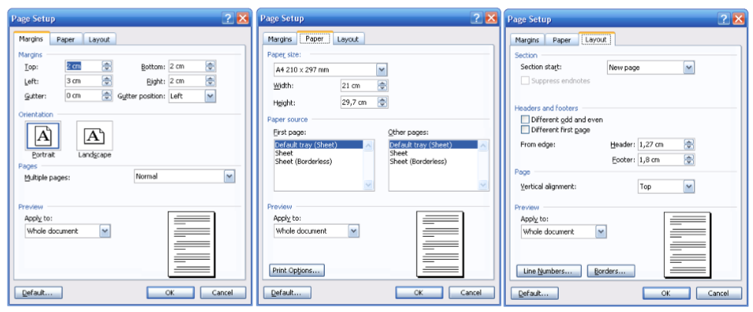
- Textul paragrafelor va fi aliniat între marginile din stânga şi dreapta (justified). Primul rând al fiecărui paragraf va avea o indentare de 1,27 cm. Excepţie fac titlurile de gradul 1 (Heading 1), care vor fi aliniate centrat, ca şi etichetele figurilor.
- Nu se lasă spaţiu între paragrafe, decât dacă prin aceasta se doreşte în mod special a se marca trecerea la o altă idee.
- Spațiere este la un rând (single).
- Fontul recomandat Times New Roman 12 sau Arial 10 cu toate semnele diacritice specifice limbii române,
- Caracterul literelor:
a) literele cursive/italice se folosesc pentru a scoate în evidenţă cuvinte/pasaje citate în text, titluri de cărţi sau de periodice (în text sau în notele bibliografice/de subsol). În aceste cazuri nu se vor utiliza ghilimele.
b) literele aldine/boldate se folosesc pentru titlurile de capitole/subcapitole, precum şi pentru a evidenţia acele cuvinte/sintagme/pasaje considerate foarte importante
c) sublinierea cu o linie se foloseşte pentru a scoate în relief cuvinte/ sintagme/pasaje care exprimă puncte de vedere esenţiale sau care introduc o terminologie specială.
- Spaţiile de dinainte sau de după semnele de punctuaţie (blancuri):
- se lasă spaţiu liber după:
– virgulă: cuvânt, cuvânt
– punct: cuvânt. Cuvânt
– semnul întrebării: cuvânt? Cuvânt
– semnul exclamării: cuvânt! Cuvânt/cuvânt
– două puncte: cuvânt: cuvânt
– punct şi virgulă: cuvânt; cuvânt
– puncte de suspensie: cuvânt... cuvânt/Cuvânt
- se lasă spaţiu liber atât înainte, cât şi după:
– linie de pauză: cuvânt – cuvânt
- nu se lasă spaţiu liber în cazul semnelor:
– cratimă: S-au relatat...
– ghilimele: „cuvânt” «cuvânt» (ghilimelele ascuţite/franceze se folosesc pentru a intercala un citat în alt citat)
– paranteze: (cuvânt) [cuvânt]
– bară oblică cuvânt/cuvânt

Titluri

- Lucrarea va fi împărţită în capitole, subcapitole, secţiuni, subsecţiuni cu titlurile respective, dar nu mai mult de 3 grade de titluri.
- Titlurile de gradul 1, stil Heading 1, se vor utiliza pentru a denumi un capitol. Ele se vor scrie centrat, cu majuscule, font de 16 pt pentru Times New Roman bold și 14 pt pentru Arial, bold, şi vor fi precedate de un simbol numeric, începând cu cifra 1. Textul lucrării va începe la 2 spaţii sub titlu.
- Titlurile de gradul 2, stil Heading 2, vor denumi un subcapitol. Ele se vor amplasa la cap de rând, font de mărimea textului (TNR 14 sau Arial 12) bold, indentare left 0,5 cm și hanging de 1 cm. Textul urmează la un spaţiu după titlu.
- Titlurile de gradul 3, stil Heading 3, vor denumi o secţiune a unui subcapitol. Ele se vor amplasa la cap de rând, bold, indentare left 1 cm și hanging de 1 cm. Textul urmează la un spaţiu după titlu.

1. CAPITOL

1.1. Subcapitol

1.1.1.Secţiune

Figura 5. Formatarea titlurilor

- După titluri nu se pune punct. Excepţie fac titlurile urmate de subtitluri (Exemplu: Mircea Flonta, Cognito. O introducere în teoria cunoaşterii, Bucureşti, Editura All, 2008).

Material ilustrativ

- Figurile (imagini, grafice, capturi de ecran) nu trebuie să depăşească formatul paginii.
- Figurile se numerotează cu 2 cifre, prima reprezentând numărul capitolului, iar cea de a doua fiind numărul figurii din capitolul respectiv; fiecare figură are număr şi titlu, care se menţionează sub figură, centrat. Lista figurilor se poate insera şi automat: Reference>Insert Caption>Label Figura
- Legenda şi numărul figurii se sciu cu font mai mic cu 2 pt faţă de fontul de bază.
- În cazul în care figura a fost preluată, se menţionează sursa ei bibliografică

Exemplu:
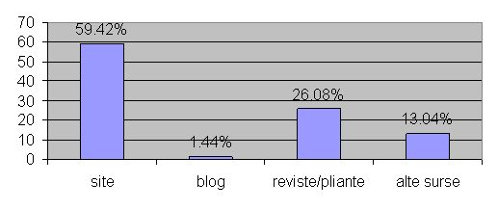
Figura 2.2. Canale de comunicare externă
Autor: Echipa HR-Romania, Rezultate studiu: "Comunicare organizationala",
21-05-2007, http://www.hr-romania.ro/articole_afis.php?artId=2046 , consultat în 18 iulie 2008

Tabele

- Se vor evita, pe cât posibil, tabelele mari, care depăşesc în lăţime formatul paginii de text. Tabelele dintr-o lucrare trebuie să aibă o prezentare unitară. Fiecare tabel va fi numerotat şi va avea un titlu. Dacă este cazul, sursa datelor se precizează sub tabel, aliniat între marginile din stânga şi dreapta (justified), indicând în mod obligatoriu toate datele de identificare.
- Legenda şi numărul tabelului se sciu cu font mai mic cu 2 pt faţă de fontul de bază.
Exemplu:

Tabelul 2.1. Caracteristicile fontului pentru Times New Roman
Text | Dimensiune  Font | Aliniere | Mărimea literelor | Marcare
Normal | 12 | justify | mici | -
Capitol | 14 | centrat | mari | bold
Subcapitol | 12 | stânga | mici | bold
Secţiune | 12 | stânga | mici | bold
Subsecţiune | 12 | stânga | mici | bold
Note de subsol | 10 | justify | mici | -
Sursa datelor şi  figurilor | 10 | stânga | mici | -

Aparatul ştiinţific/critic

Lista de referinţe bibliografice

- Bibliografia se plasează la sfârşitul lucrării, înainte de anexe.
- De regulă, lucrările se scriu în ordinea alfabetică a numelor autorilor, numerotându-se cu cifre arabe urmate de punct puse între paranteze drepte; când sunt doi sau mai mulţi autori pentru o lucrare, regula privitoare la ordinea alfabetică este valabilă doar pentru numele primului autor.
- Prenumele autorilor se poate reprezentat prin iniţială.
- Pentru cărţile de autor se menţionează:
Nume Prenume, Denumire carte, Editura, Oraș, An.
- Cărţile cu mai mulţi autori se citează:
Nume Prenume 1, Nume Prenume 2, Nume Prenume 3, Denumire carte, Editura, Oraș, An.
- Dacă lucrarea are mai mult de 3 autori poate fi menţionat numai primul nume urmat de et al. (= şi alţii).
Nume Prenume 1 et al., Denumire carte, Editura, Oraș, An.
- Volumele colective care au un coordonator/editor cunoscut se vor cita:
Paletz, D.,L., Novosel, P., (ed.), Glasnost and After : Media and Change in central and Eastern Europe, New Jersey, Hmpoton Press inc., 1995.
- Volumele fără editor nominal se citează:
* * *, Abrégé du droit de la presse, Paris, C.F.P.J., 1991.
- Contribuţia unui autor într-un volum colectiv se citează:
Gross, P., Romania, în Paletz, D.,L.,Novosel, P., (ed.), Glasnost and After : Media and Change in Central and Eastern Europe, New Jersey, Hmpoton Press Inc., 1995.
- Capitol de carte:
Argyle, M., « Les compétences sociales », cap. 4, în Moscovici, S., (ed.) Psychologie sociale des relations à autrui, Nathan, Paris, 1994.
- Articolele şi studiile din periodice se citează după cum urmează:
Landheer, R., „Le rôle de la métaphorisation dans le métalangage linguistique”, în : Verbum, 2002, n° 24 ('Au cœur de la langue : la métaphore'), Nelly Flaux (éd.), pp. 283-294.
- Sursele electronice se citează conform regulilor de mai sus la care se adaugă: adresa electronică exactă şi data ultimei accesări de către autor a acesteia:
Stoichiţoiu Ichim Adriana, Semiotica discursului juridic, Universitatea din Bucureşti, 2002, http://ebooks.unibuc.ro/filologie/discurs/index.htm - consultat 12.06.2003.
- Documente ale unor organizaţii, la care s-a avut acces on-line:
EC, Promoting a European Framework for Corporate Social Responsibility-Green Paper, European Commission, DG for Employment and Social Affairs, Unit EMPL/D.1, 2001
[http://europa.eu.int/comm/employment_social/soc-dial/csr/greenpaper_en.pdf], accesat aprilie 2006.

Menţionarea sursei bibliografice în textul lucrării

În cazul în care se parafrazează sau se reproduc idei, menţionarea sursei bibliografice în textul lucrării, se poate realiza prin:
- Înserarea numărul bibliografic reprezentativ între paranteze drepte. Exemplu:
În [1] se consideră că referentul nu este obiect al lumii decât în măsura în care el este conform unui model cunoscut.

- Dacă aceeaşi temă a fost abordată de mai mulţi autori, îi includem pe toţi într-o singură paranteză.
Exemplu:
Conectarea la o bază de date prin cod php a fost descrisă în mai multe tratate [[2] [3][4].

Elaborarea notelor

Notele – de subsol sau de final – sunt utilizate: pentru a indica sursele citatelor, pentru a adăuga alte indicaţii bibliografice de întărire despre un subiect discutat în text, pentru a face trimiteri externe şi interne, pentru a introduce un citat de întărire a unui punct de vedere exprimat în text, pentru a da amploare afirmaţiilor din text, pentru a nuanţa unele afirmaţii din text.

Bibliografie

- http://www2.spiruharet.ro/facultati/juridic-brasov/licenta/ 424e120795356a306b1200031728e42c.pdf
- http://www.phpromania.net/articol/17/Conectarea_la_o_baza_de_date_din_PHP.html
- http://www.drogoreanu.ro/tutorials/mysql1.php
- http://informatica.trei.ro/7.html

Paginile următoare indică

ANEXA 1 – Paginile de coperți,
- Pagina cu declarația pe proprie răspudere privind respectarea drepturilor intelectuale, ce se anexează la sfârșitul lucrării

Universitatea „Tibiscus” DIN Timişoara
Facultatea de Calculatoare
şi Informatică AplicatĂ

LUCRARE DE LICENŢĂ

CONDUCĂTOR ŞTIINŢIFIC:
Conf./Lect. univ.dr. ……….

CANDIDAT:
Nume prenume student

tIMIŞOARA
2016
Universitatea „Tibiscus” DIN Timişoara
Facultatea de Calculatoare
şi Informatică AplicatĂ



LUCRARE DE LICENŢĂ

CONDUCĂTOR ŞTIINŢIFIC:
Conf./Lect. univ.dr. ……….

CANDIDAT:
Nume prenume student

TIMIŞOARA
2016

Nume Prenume student



Titlu lucrare
licență

Universitatea „Tibiscus” din Timişoara

Facultatea de Calculatoare şi Informatică Aplicată

Departamentul de Informatică

REFERAT

asupra lucrării de licenţă cu titlul
__________________________________________________
__________________________________________________
elaborată de candidatul _________________________________

Subsemnata/ul ____________________________ de la departamentul de Informatică al Facultăţii de Calculatoare şi Informatică Aplicată, în calitate de coordonator ştiinţific, fac următoarele precizări:
- lucrarea este structurată pe ___ capitole (___ pagini), în care se tratează tema propusă;
- lucrarea este îngrijit redactată şi tehnoredactată;
- lucrarea corespunde din punct de vedere ştiinţific, dovedind cunoaşterea şi aprofundarea de către candidat a domeniului abordat;
- bibliografia consultată este bine aleasă şi de actualitate;
- ____________________________________________________________________________________________________________________________________________________________________________________
În concluzie, sunt de acord cu acceptatea lucrării în vederea susţinerii publice în faţa comisiei de licenţă.
Propun, în calitate de coordonator ştiinţific, nota __________.
Timişoara,
___/___/______ _______________________

DECLARAȚIE PE PROPRIE RĂSPUNDERE
PRIVIND RESPECTAREA DREPTURILOR INTELECTUALE ÎN ELABORAREA LUCRĂRII DE LICENȚĂ/ DISERTAȚIE

Subsemnatul/a ______________________________________________________________,
legitimat cu BI/CI seria _____nr. ____________, CNP_______________________________ autorul lucrării de licenţă/disertaţie, cu titlul: ______________________________________
_________________________________________________________________________
_________________________________________________________________________
având conducător ştiinţific pe __________________________________________________, am elaborate această lucrare în vederea susţinerii examenului de finalizare a studiilor organizat de către Facultatea de Calculatoare şi Informatică Aplicată, din cadrul Universităţii “Tibiscus” din Timişoara, în sesiunea __________________ a anului universitar __________/__________,

declar pe proprie răspundere,
cunoscând prevederile Codului Penal privind falsul în declaraţii, că această lucrare este rezultatul propriei mele activităţi intelectuale, nu conţine porţiuni plagiate, iar sursele bibliografice au fost folosite cu respectarea legislaţiei române şi a convenţiilor internaţionale privind drepturile de autor.

Timişoara, Semnătura,
_______________ _______________
(data)

ANEXA 2
MODELE

Lista tabelelor

Tabel 1. Structura lucrării 6

Lista figurilor

Figura 1. Coperta 1 2
Figura 2. Coperta 2 2
Figura 3. Foaia cu titlu 3
Figura 4. Referatul de evaluare al cadrului didactic coordonator 3
Figura 5. Formatarea titlurilor 9

